Структура управления детского сада № 104
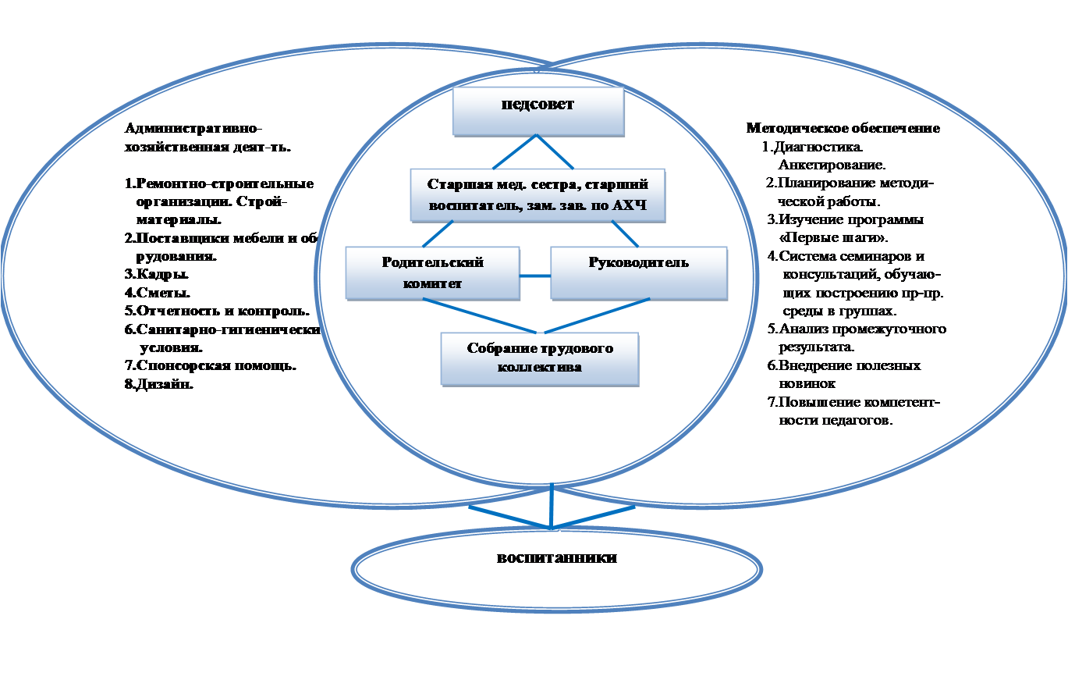
Примечание к схеме - структуре:
- Педсовет в соответствии с Уставом детского сада № 104 (новая редакция № 5), утверждённого 16.12.2015 № 3700, именуется педагогическим советом;
- Родительский комитет в соответствии с Уставом детского сада № 104 (новая редакция № 5), утверждённого 16.12.2015 № 3700, именуется Советом родителей (законных представителей);
- Собрание трудового коллектива в соответствии с Уставом детского сада № 104 (новая редакция № 5), утверждённого 16.12.2015 № 3700, именуется общим собранием (конференцией) работников.

Руководство детского сада:
К администрации дошкольного учреждения относятся:
- заведующий детским садом
- старший воспитатель
- старшая медицинская сестра
- заведующий хозяйством
Заведующий осуществляет общее руководство детским садом. В своей деятельности она опирается на Закон «Об образовании в РФ», Устав дошкольного учреждения, и на другие законодательные акты. Он занимается комплектованием групп детьми в соответствии с их возрастом, состоянием их здоровья, индивидуальными особенностями и запросами родителей, подбирает кадры, руководит педагогами, и обслуживающим персоналом. Кроме того, заведующая отвечает за рациональное использование бюджетных ассигнований, а также средств, поступающих из других источников.
Родители могут обращаться к заведующему за консультациями и вносить собственные предложения по улучшению работы с детьми, в частности, предложения по организации дополнительных услуг. Родители также в праве требовать от нее, чтобы руководимый ею коллектив обеспечивал ребенку подобающий уход, воспитание и обучение, охрану и укрепление здоровья - в соответствии с условиями договора.
Старший воспитатель -занимается методической работой и организует весь воспитательно-образовательный процесс в детском саду, поэтому в повседневном общении его также называют методистом.
Вместе с заведующей он руководит коллективом детского сада, участвуя в подборе кадров, в разработке и внедрении программ развития и педагогических планов. Комплектует группы учебными пособиями, играми, игрушками, организовывает сотрудничество с социумом.
Старший воспитатель проводит методическую работу в педагогическом коллективе: открытые занятия для воспитателей, семинары, индивидуальные и групповые консультации. Кроме этого он участвует в работе с родителями: готовит стенды, папки-передвижки, посвященные семейному воспитанию и пр.
Завхоз - руководит работами по хозяйственному обслуживанию детского сада. Заказывает поставщикам продукты питания, следит за качеством привезённой продукции. Следит за состоянием помещений, занимается закупками мебели, посуды, оборудования и игрушек. Руководит работами по благоустройству и озеленению территории, следит за выполнением противопожарных мероприятий и других условий безопасности детей и взрослых.
Основной педагогический состав:
Все педагоги детского сада должны иметь высшее профессиональное или среднее специальное образование.
Воспитатель - педагог, непосредственно отвечающий за жизнь и здоровье вверенных ему детей. Однако воспитательница не просто «приглядывает» за малышами, она планирует и проводит занятия, игры, прогулки и развлечения в соответствии с возрастом детей. Создает условия в группе для успешной реализации воспитательно-образовательной программы и, собственно говоря, сама же ее реализует. Совместно с музыкальным руководителем и воспитателем по физической культуре готовит праздники, развлекательные и спортивные занятия. Руководит работой помощника воспитателя.
Кроме того, воспитатель ведет работу с родителями по вопросам воспитания детей в семье, привлекает их к активному сотрудничеству с детским садом.
Музыкальный руководитель- отвечает за музыкальное воспитание. Организует и проводит музыкальные занятия, литературно-музыкальные утренники, праздники. Выявляет музыкально одаренных детей и занимается с ними индивидуально и в группе. Участвует в проведении утренней гимнастики, физкультурных занятий и развлечений, обеспечивает музыкальное сопровождение организованных игр детей во 2-й половине дня, проводит музыкально-дидактические, театрализованные и ритмические игры.
Инструктор по физкультуре- отвечает за физическое развитие детей. Организует и проводит физкультурные занятия, физкультурные досуги, развлечения, праздники. Диагностирует физические навыки детей, выявляет несоответствия норме и занимается с детьми индивидуально и в группе. Участвует в проведении утренней гимнастики, физкультурных занятий и развлечений, проводит ритмические и подвижные игры.
Учитель-логопед -занимается коррекцией отклонений в развитии речи детей. Обследует воспитанников, определяет структуру и степень выраженности имеющихся у них дефектов. Проводит индивидуальные занятия по исправлению отклонений в речи детей.
Медицинские работники:
Медицинскими вопросами в детском саду занимаются старшая медицинская сестра и врач из детской поликлиники.
Старшая медицинская сестра -контролирует санитарно-эпидемический режим в детском саду, а также следит за соблюдением режима дня, питанием детей, правильным проведением утренней гимнастики, физкультурных занятий и прогулок. Организует мероприятия по закаливанию детей и участвует в организации оздоровительных мероприятий. Ведет ежедневный учет детей, отсутствующих по болезни, изолирует заболевших детей.
Кроме того, старшая медсестра готовит детей к врачебным осмотрам и сама участвует в них, проводит взвешивание, антропометрические измерения детей, осуществляет профилактические прививки и выполняет назначения врача. Составляет и раскладывает ежедневное меню и следит за качеством приготовления пищи. Она ежедневно производит пробу готовых блюд. Следит за выполнением графика получения пищи группами и проводит ежедневный обход групп, проверяя организацию питания в группах.
Согласовывает с родителями профилактические прививки детей, планируемые в дошкольном учреждении.
Младший обслуживающий персонал:
К младшему обслуживающему персоналу относятся младший воспитатель, повар, дворник, рабочий по обслуживанию здания, прачка, кастелянша. Все эти сотрудники обеспечивают бесперебойную работу дошкольного учреждения, но только младший воспитатель работает непосредственно с детьми.
Младший воспитатель - помогает воспитателю в организации воспитательно-образовательного процесса, и вместе с воспитателем отвечает за жизнь и здоровье воспитанников. Мл. воспитатель приносит с кухни пищу и раздаёт её вместе с воспитателем детям, затем убирает и моет посуду, готовит воду для умывания детей, для полоскания рта; в старших группах помогает детям организовать сервировку детских столов. Помогает воспитателю одеть детей на прогулку, проводить и встретить после неё, раздеть детей перед тихим часом и одеть после него.Готовит все необходимое для проведения закаливающих и гигиенических процедур.
Также мл.воспитатель отвечает за чистоту в помещениях; два раза в день она проводит влажную уборку в группе. В соответствии с требованиями СЭС проводит санитарную обработку посуды, игрушек. Следит за чистотой полотенец, меняет их по мере загрязнения, помогает воспитателю в проведении гигиенических процедур с детьми. Один раз в 10 дней проводит смену постельного белья.
Все сотрудники детского сада работают в тесном контакте друг с другом, создавая наилучшие условия для физической и психической жизни ребенка.

